Törnbericht Hebriden 24.6-01.7.2011

Revier

Hebriden

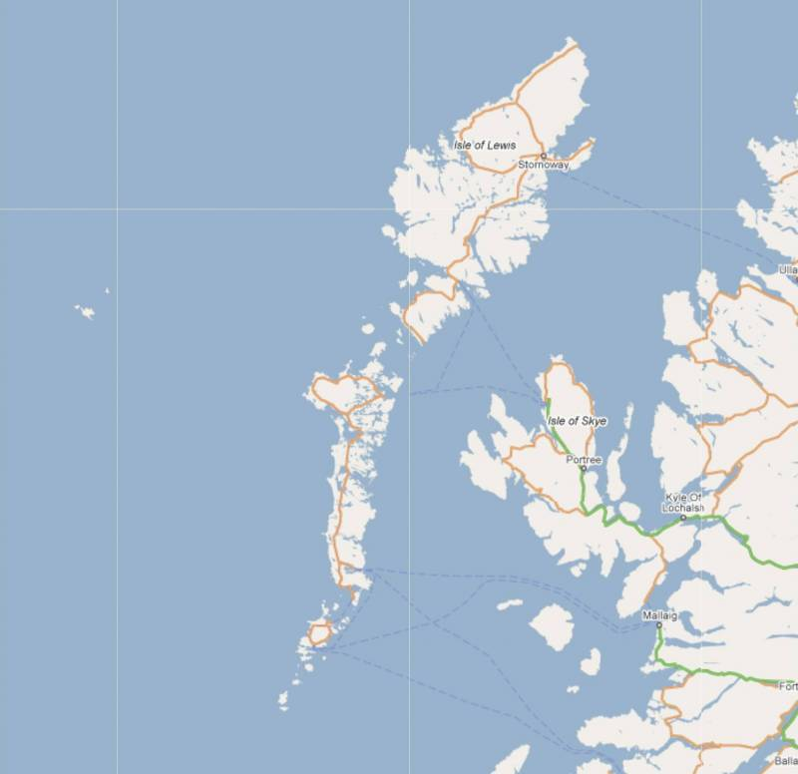

Die Hebriden, altnordisch Sudrøyene sind eine Inselgruppe bis zu 50 Kilometer vor der Nordwestküste Schottlands.
Der Archipel teilt sich morphologisch wie politisch in die Äußeren Hebriden (auch bekannt als Western Isles) und die Inneren Hebriden, getrennt durch den Little Minch und den North Minch sowie die Barrapassage. Sie erstrecken sich über mehr als 200 km Länge von etwa 59°N 6°W bis 56°N 8°W und bilden für die Küste des schottischen Hauptlandes einen Wall vor dem Atlantik. Von den rund 500 Inseln mit insgesamt 7.285 km² sind nur die größeren rund 70 bis 80 Inseln, nach anderen Angaben nur etwa 50, besiedelt. Viele dieser Inseln haben nur geringe Einwohnerzahlen.

Bevölkerung

Auf einigen Inseln der Hebriden, vor allem auf Skye und auf Lewis, wird von einem Teil der insgesamt knapp 60.000 Einwohner noch Schottisch-Gälisch gesprochen. Nachdem die Zahl der Gälisch Sprechenden lange Zeit zurückging, ist sie seit einigen Jahren annähernd konstant; auf den Äußeren Hebriden sprechen vielerorts mehr als 70 Prozent der Bevölkerung Gälisch.

Sehenswürdigkeiten
- Barpa Langais (Cairn)
- Callanish I bis XVI (Steinkreise auf Lewis)
- Clach An Truishal (Menhir auf Lewis)
- Dun Carloway (Broch auf Lewis)
- Finlaggan (Menhir auf Islay)
- Pobull Fhinn (Steinkreis auf North Uist)
- Old Man of Storr (50 Meter hohe Felsnadel auf Skye)
- Dunvegan Castle (Schloss auf Skye)
Dunvegan Castle ist eines der wenigen Schlösser, das sich seit dem ersten Bau der Befestigungen bis heute - also mehr als 700 Jahre - im Besitz der Familie MacLeod befindet. In Großbritannien ist es damit das am längsten privat bewohnte Schloss. In der viktorianischen Zeit wurde ein großer Park angelegt. Dank des Golfstroms kann eine Vielfalt von Pflanzen in diesem Park gedeihen. Zudem gibt es zwei spektakuläre Wasserfälle in diesem Park. Der Park kann ebenso wie das Schloss selbst besichtigt werden. Unterhalb des Schlosses liegt eine kleine Anlegestelle für Motorboote; hier werden Touren zu den Robbenkolonien in der Meeresbucht vor Dunvegan angeboten.
Der Clan der MacLeod kommt auch im Film und der Fernsehserie „Highlander“ vor.
Einen guten Überblick über die vielen Schlösser und Burgen sowie weitere Sehenswürdigkeiten findet man im Internet unter
http://www.undiscoveredscotland.co.uk/.
Wetter
Die Hebriden liegen unter dem Einfluss fast ständiger feuchter, kühler Westwinde. Dennoch herrscht ein mildes Klima ohne besondere Temperaturschwankungen, da die Ausläufer des Golfstromes bis hierhin reichen. Die Temperatur schwankt zwischen 4 oder 5 °C im Januar und 12 bis 16 °C im Sommer, bei häufigem Regen, insgesamt über 1.000 mm bis 1.200 mm im Jahr. Harter Frost ist seltener und weniger intensiv als zum Beispiel in London. Auch Schneefall kommt üblicherweise nur an rund 30 Tagen im Jahr vor. Das prägnanteste Wetterelement ist der andauernde Wind. Durchschnittliche tägliche Windgeschwindigkeiten von über 20 km/h und Tageshöchstwerten von 50 bis 85 km/h zu jeder Jahreszeit sind die Regel. Für seltene Kälteeinbrüche sorgen östliche, trockene Frühlingswinde, wenn sich stabile Hochdruckgebiete über Skandinavien ausbilden, sowie arktische Luftmassen.
Das Wetter ist sehr wechselhaft und langjährige Statistiken liefern keine brauchbaren Aussagen. Die Niederschlagsmengen sind stark von den umliegenden Bergen abhängig und variieren von 1000mm bis 3000mm im Jahr.
Die Zeiten der Wettervorhersagen variieren von Jahr zu Jahr. Es gibt aber mehrmals täglich Durchsagen von der Küstenwache in Stornoway, die auch über Navtex verbreitet wird.
Über Internet bietet http://www.weatheronline.co.uk/marine/weather?LEVEL=3&LANG=en&CEL=C&SI=mph&MENU=0&CONT=euro
eine gute Vorhersage zumindest für die nächsten 48h. Darüber hinaus wird’s dann aber unsicher.

Tide, Strömungen und magnetische Anomalien

Tidenhochwasser erreicht im Bereich um Skye 4,5m, Niedrigwasser 1,5m. Bei den äußeren Hebriden liegen die Werte etwas höher.
Im Tidenkalender „Tidentafeln 2011 BA NP201-11“ gibt es Referenzorte ("standard ports", z.B.: "Ullapool", "Stornoway").
Zu denen ist angegeben:
- pro Tag 4 Einträge: 2x Hochwasser und 2x Niedrigwasser: jeweils Zeit und
Wasserstand über Kartennull.
- eine Tidenkurvengrafik (wegen der Küstenform nicht immer exakt
sinusförmig)
Dann gibt es Anschlussorte ("secondary ports" z.B.: "Kyleakin", "Loch
Harport")
Zu denen ist angegeben:
- zu welchem "standard port" sie gehören
- folgende 4 Zeitunterschiede und 4 Wasserstands-Unterschiede:
- Zeitunterschied bei Hochwasser oder Niedrigwasser, je zwei
Tageszeit-Bereiche
- Wasserstands-Unterschied bei Hochwasser oder Niedrigwasser, je Spring
oder Nippzeit
- zwischen diesen muss man interpolieren

Die Tidenströmung kann an Engstellen stark werden. In den Seekarten sind dann für diese Stellen Strömungsdiagramme eingezeichnet.
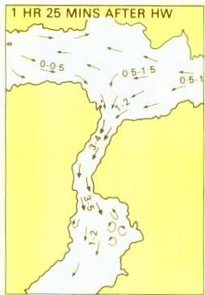 Beispiel für Kyle Rhea

Durch Wind kann die Strömung verändert werden.

Die magnetische Abweichung beträgt etwa 5° W. Es gibt aber einige Orte, wo diese auf 10-15° ansteigen kann. Diese Orte sind in den Karten vermerkt.

Planung

Die Auswahl an Charterfirmen ist nicht allzu groß. Auf den Inseln selbst gibt es überhaupt nur die Charterfirma „Isle of Skye Yachts“ in Armadale.
Auf der Internetseite
http://www.skyeyachts.co.uk/
werden auch Routenvorschläge angeboten.
Grundlage der Planung waren zunächst die BA-Seekarten. (Britische Admiralität).
Ferner die Handbücher „The Yachtsman’s Pilot“
Skye & Northwest Scotland / Lawrence
Western Isles / Lawrence
sowie der Tidenkalender
Tidentafeln 2011 BA NP201-11
Weiters gibt es noch im Internet ein Verzeichnis von Liegeplätzen mit Beschreibung der Ausstattung – leider ohne Koordinatenangaben.
http://clydemarinepress.ndo.co.uk/welcome_anchorages_2011.pdf

Schiff

Hanse 400 „Tramontane“

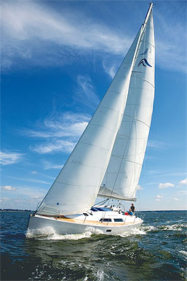

Die "Tramontane" bietet drei große Doppelkabinen mit je zwei Kojen, einen großen Salon und einen Pantry-Bereich.
Viele Luken machen den Innenraum sehr hell und luftig.
An Deck werden alle Fallen, Schoten und Reffleinen ins Cockpit geführt, so dass sämtliche Manöver unter größtmöglicher Sicherheit und im Schutz der Sprayhood durchgeführt werden können.
Die Selbstwendefock ist einfach zu bedienen und macht die Wende sehr einfach.
Auf dem Vordeck gibt es für das Ankermanöver eine elektrische Ankerwinsch. Die Ankerkette ist alle 10m markiert.
Eine vollständige Palette von Instrumenten, Autohelm und Kartenplotter sind auf der Konsole direkt vor dem Steuerrad montiert.
Es gibt Platz für eine komplette Besatzung von acht Personen im Cockpit und einen Cockpit-Tisch für Mahlzeiten im Freien.
Der Landgang mit dem Dingi ist von der Badeplattform aus ganz einfach.
Das Boot verfügt über ein Lattengroß mit Lazy Jacks für einfaches Reffen und Segel bergen.
Eine Rollfock und Sturmfock komplettieren die Segelausrüstung.
Unter Deck gibt es Liegeplätze für 8 Personen, zwei im Vorschiff, zwei im Salon und zwei Achterkabinen.
Der hinteren Kabinen sind leicht asymmetrisch in der Größe. Beide Sanitärräume haben fließendes warmes und kaltes Wasser und eine Dusche.
Der heckseitige Sanitärraum hat auch viel Platz zum Aufhängen von Segelkleidung und eine Heizung falls sie nass geworden ist.
Die geräumige Küche ist komplett für das Kochen während des Törns ausgestattet. Der Herd hat zwei Kochfelder und einen Backofen.
Ein großzügiger zweitüriger Kühlschrank und zwei Waschbecken stehen ebenfalls zur Verfügung.
Der Salon ist geräumig und schön in Mahagoni und Ahorn ausgestattet.
Unterhaltung wird von einem MP3-kompatiblen Radio-CD-Player geboten.
Der Navigationstisch ist von 2 Seiten verwendbar. Alle Seekarten und Handbücher für das Gebiet sind vorhanden.
Die Navigation wird durch VHF, Navtex und GPS unterstützt.

Länge ü.a.: 11,99 m
Breite: 4,04 m
Tiefgang: 1,98 m
Bootsrumpf: GFK
Motor: 40 PS Yanmar 3JH4
Genua: 36,20 qm (Fock)
Groß: 52,00 qm
Kabinen: 3
Kojen: 6 + 2
Tanks: Diesel 140 l
Wasser 325 l
Anker: Elektrische Ankerwinsch, CQR-Anker, Kette, Heckanker
Winschen: Fallwinschen selbstholend, Genuawinschen 2-Gang selbstholend
Elektrik: 220 V- Landanschluss, Ladegerät, elektrische Bilge- und Druckwasserpumpe, elektrische Ankerwinsch, Volt- und Amperemeter, Radio/CD
Navigation: Kompass, Echolot, Logge, Windex, UKW-Seefunk mit DSC, Kartenplotter, Seekarten, Hafenhandbücher, Fernglas, Navigationsbesteck, Handpeilkompass, elektrische Windmessanlage, Autopilot
Sicherheit: Rettungsinsel, Rettungsringe , Rettungswesten und Lifebelts, Bootsmannsstuhl, Feuerlöscher, Seenotraketen, Nebelhorn, Taschenlampe, Handlenzpumpe
Pantry: Gasherd mit Backofen, Spülbecken, Kalt- und Warmwasser Kühlschrank
Weiteres: Fender, Festmacher, Bordwerkzeug, Bootshaken, Heizung, Sprayhood,

Bei der Übernahme wies das Schiff keinen Mangel auf. Auch während des Törnverlaufs gab es keinerlei Beanstandungen. Die Charterfirma war sehr professionell und hilfsbereit.

Törnverlauf

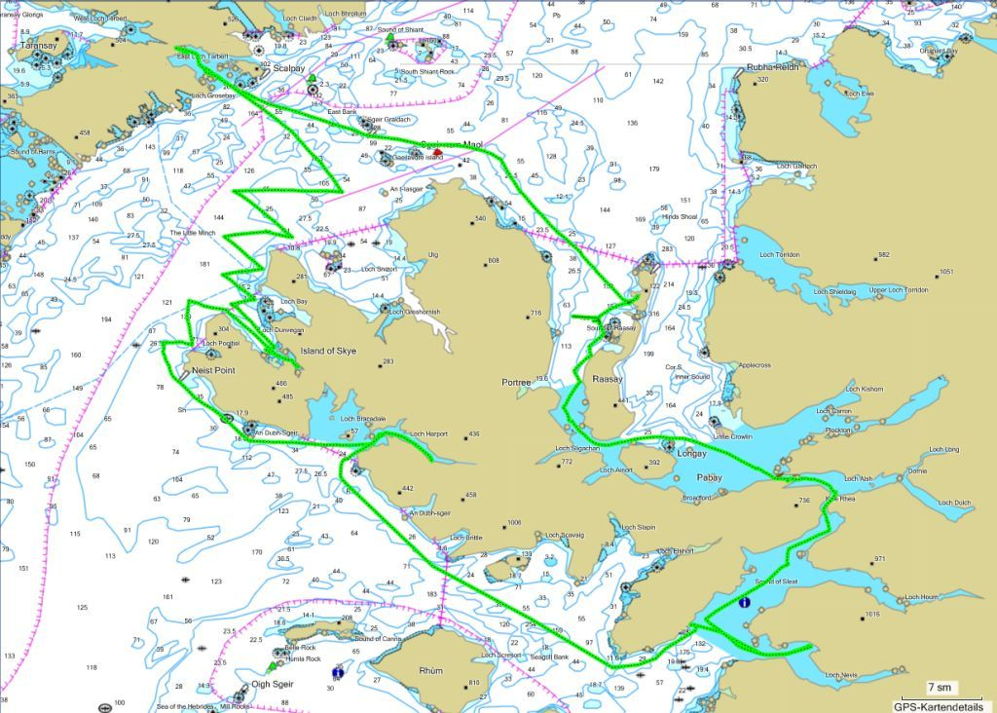

Die Versorgung an den Liegeplätzen ist eingeschränkt. Wir hatten nur einmal einen Liegeplatz mit Wasser. Landstrom gab es nirgends. Meistens liegt man an einer Boje oder vor Anker. Lebensmittel, Wasser und Diesel muss mit dem Schlauchboot vom Land geholt werden.

Anreise

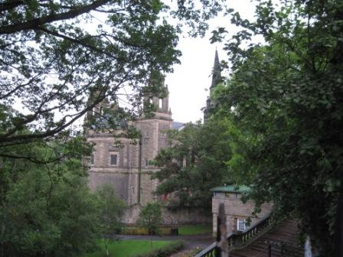 Edinburgh, Innenstadt

Das Revier ist sehr entlegen, daher mussten für die Hinreise 2 Übernachtungen eingeplant werden.
Die Anreise erfolgte mit dem Flugzeug nach Edinburgh. Dort wurde ein Mietwagen übernommen und übernachtet.
Am nächsten Tag wurden noch 2 Crewmitglieder aufgenommen. Über Inverness und Loch Ness gings nach Fort William, der nächsten Übernachtung.

1. Tag Armadale - Inverie

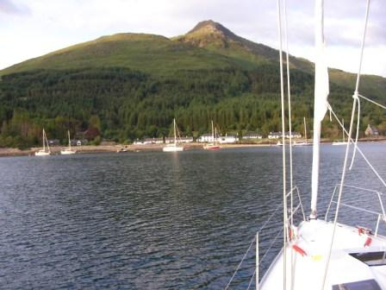 Blick auf den Ausgangshafen in Armadale

Strecke: 9,3 sm
Zeit: 1h48min
Von Fort William fuhren wir nach Mailag und mit der Fähre nach Armadale auf Isle of Skye.
Am Nachmittag wurde eingekauft und das Schiff übernommen.
Die Charterschiffe liegen in Armadale an Bojen. Gepäck und Lebensmittel wurden vom Vercharterer mit Booten zum Schiff transportiert.

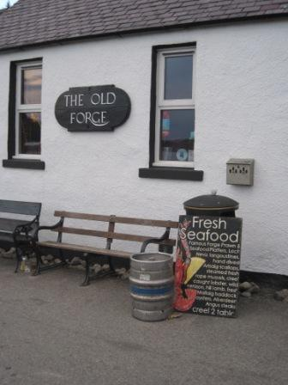 Pub „Old Forge“ in Inverie

Am Abend fuhren wir dann nach Inverie.
Inverie ist auf dem Straßenweg nicht zu erreichen. Es gibt dort einige Häuser, unter anderem den Pub „Old Forge“.
In Inverie legten wir das Schiff an eine Boje.
Mit dem Schlauchboot fuhren wir an Land ins Pub.
Vor der Rückfahrt gabs dann ein kleines Problem, da inzwischen Tidenhochwasser eingetreten war. Wir mussten das Schlauchboot mit einem anderen Boot bergen – eine Lehre für die künftigen Landgänge.

2. Tag Inverie – Kyleakin

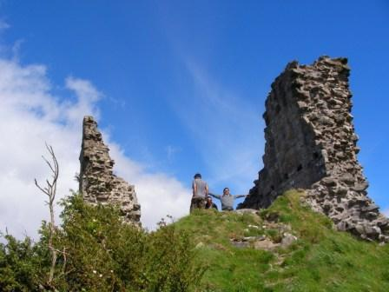 Caisteal Maol in Kyleakin

Strecke: 29,7 sm
Zeit: 4h46min

Den größten Teil der Strecke konnten wir segeln. Lediglich an der Engstelle Kyle Rhea fuhren wir aus Sicherheitsgründen mit Motor.
In Kyleakin gab es den einzigen Liegeplatz mit Schwimmsteg, den wir auf unserer Fahrt vorfanden. Allerdings war der Steg voll belegt und wir mussten auf Päckchen liegen. Dazu haben sich einige der dort bereits liegenden Schiffe umrangiert. Die Bootsbesatzungen waren sehr hilfsbereit. Dort gab es dann die Möglichkeit mit einem Schlauch Wasser aufzufüllen.
Zum Abendessen suchten wir uns dann ein Lokal an Land.

3.Tag Kyleakin - Acarseid Mhor

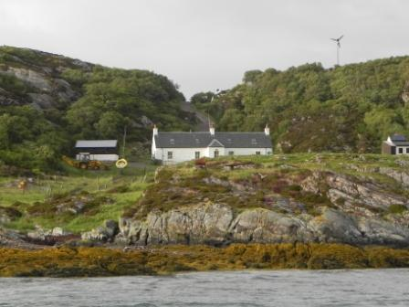 Blick ans Ufer in Acarseid Mhor auf Rona

Strecke: 32,4 sm
Zeit: 6h36min

Der Tag begann regnerisch und ziemlich windig. Das sollte der einzige Tag werden, an dem es keine Sonne gab. Den esten Teil der Strecke unter der Strassenbrücke Festland/Skye legten wir unter Motor zurück. Danach konnten wir bis zu unserem Ziel auf der Insel Rona segeln.
In der Bucht gibt’s einen Anlegeplatz für Zubringerschiffe und am Ufer ein Haus.
Dort gingen wir vor Anker. Der Anker hat bereits beim dritten Versuch gehalten. Da der Wind allerdings ziemlich heftig war (bis 26 Knoten) wurde vom Skipper eine Ankerwache eingeteilt.
Diesmal wurde an Bord gekocht.

4.Tag Acarseid Mhor – Tarbert

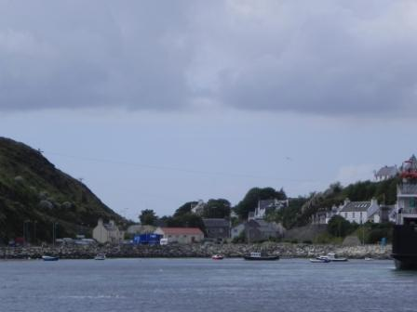 Blick auf den Hafen in Tarbert

Strecke: 45,5 sm
Zeit: 7h34min

Nach der Ausfahrt konnte man auf der Isle of Skye zunächst den Old Man of Storr ausmachen und danach den Wasserfall am Kilt Rock. Die Überfahrt nach Tarbert auf Harris in den äußeren Hebriden verlief problemlos. Meistens war es sonnig. Das Ziel konnten wir direkt anlegen.
Die Informationen zu den Verhältnissen im Hafen waren etwas widersprüchlich. Eigentlich hatten wir erwartet, dort eine Marina mit allem Komfort vorzufinden. Bei der Ankunft stellte sich aber heraus, dass das nicht stimmte. Durch einem Anruf bei der Marina erfuhren wir dann, dass es einen gleichnamigen Ort etwa 2 Grad weiter südlich gibt. In den Beschreibungen waren leider keine Koordinaten angegeben, sonst wären wir selber draufgekommen.
So mussten wir uns wieder mit einem Liegeplatz an einer Boje begnügen.
Die Lufttemperatur betrug etwa 14 Grad, die Wassertemperatur etwa 12 Grad. Trotzdem ließen es sich 2 Crewmitglieder nicht nehmen, dort baden zu gehen.
Mit dem Schlauchboot besorgten wir Nachschub an Lebensmittel und danach gingen wir in ein Lokal zum Abendessen.
In Tarbert ist der offene Atlantik vom Little Minch auf der Innenseite nur durch eine Landbrücke von etwa 500m getrennt. Natürlich gingen wir auch zur Außenseite.

5.Tag Tarbert - Dunvegan

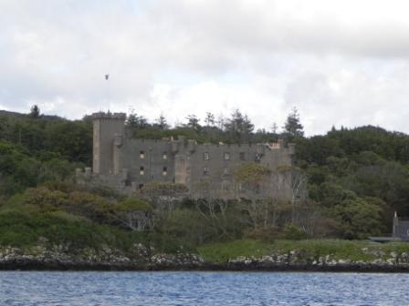 Schloss Dunvegan vom Schiff aus

Strecke: 52,0 sm
Zeit: 10h22min

Diesmal stand uns ein ziemlich langwieriges Kreuzen bevor. Da hat sich die Selbstwendefock bewährt. Bei einer Wende ist eigentlich nichts zu tun, außer Ruder zu legen.
Mit dem 9. Schlag könnten wir dann endlich direkten Kurs auf unser Ziel nehmen.
In Dunvagan befindet sich das Dunvegan Castle. Dunvegan Castle ist der Stammsitz des schottischen Clans der MacLeods. Wir fuhren am Schloss vorbei an das hintere Ende des Loch Dunvegan. Dort machten wir an einer Boje fest. Abendessen diesmal wieder an Bord.

6.Tag Dunvegan – Dunvegan – Carbost(Loch Harport)

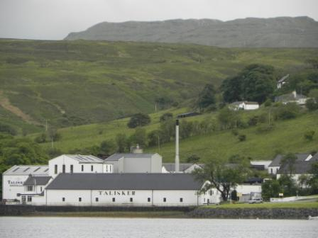 Whiskybrennerei Talisker in Carbost

Strecke: 47,0 sm
Zeit: 6h55min

Am Vormittag besichtigten wir Dunvegan Castle und den Ort Dunvegan.
Danach fuhren wir nach Carbost. Einen Teil mussten wir wieder Kreuzen. Den größten Teil der Strecke konnten wir aber dann direkt aufs Ziel zuhalten. Einerseits war der Kurs dann günstiger. Es hatte aber auch der Wind etwas westlicher gedreht.
Wir steuerten das Ende von Loch Harport an, an dem die Ortschaft Carbost liegt. Wir konnten wieder an einer Boje festmachen.
In Carbost liegt die Whiskybrennerei Talisker.
Ein Teil er Crew fuhr an Land zu einem Pub, in dem eine Musikgruppe auftrat.

7.Tag Carbost - Armadale

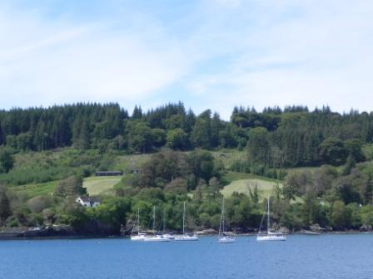 Liegeplätze in Armadale

Strecke: 43,9 sm
Zeit: 6h53min

Aus Loch Harport mussten wir mit dem Motor herausfahren. Dann aber konnten wir durchgehend unser Ziel ansteuern.
In Armadale, unserem Ausgangshafen legten wir an einer Boje an.
Abendessen diesmal wieder an Land.

Abreise

In der Früh packen und das Schiff säubern. Übergabe des Schiffs um 8h. Es waren keinerlei Mängel zu melden (außer einem verbogenen Bootshaken).
Anschließend dann mit dem Mietauto zur Fähre nach Mailag. Rückfahrt nach Edinburgh, wo noch eine Übernachtung vorgesehen war.

